1. Википедия

2. Автор: Коровенко Глеб Дмитриевич

3. В данном проекте хотелось бы создать что-то наподобие википедии или же «Wiki». В интернете есть множество википедий и с большим кол-вом статей. Однако, информации обо всём нету. Я думаю, что данная проблема заключается в том, что не каждый может написать свою статью или вовсе не может опубликовать страницу. В данном же проекте свою википедию страницу сможет сделать любой зарегистрированный тут пользователь.

Q&A:

Не зарегистрированный пользователь видит сообщения сайта? Незарегистрированный и зарегистрированный пользователи видят статьи, подтверждены модераторами.

Есть ли фильтрация по темам? Я думаю, что вместе тем будет лучше использовать теги. Будет добавлено в будущем.

Есть ли поиск по сайту, интересующей информации? Поиск осуществляется с помощью id статьи, которая вам нужна.

4. Идея заключала в том, чтобы сделать что-то наподобие wiki. Реализовывал я с помощью Python, Pycharm, HTML, CSS, SQlite.

5. Необходимые для запуска библиотеки хранятся в файле requirements.txt, его содержимое:

aniso8601==9.0.1

blinker==1.7.0

certifi==2023.11.17

charset-normalizer==3.3.2

click==8.1.7

colorama==0.4.6

Flask==3.0.2

Flask-Login==0.6.3

Flask-RESTful==0.3.10

Flask-WTF==1.2.1

greenlet==3.0.3

idna==3.6

itsdangerous==2.1.2

Jinja2==3.1.3

MarkupSafe==2.1.5

pytz==2024.1

requests==2.31.0

schedule==1.2.1

six==1.16.0

SQLAlchemy==2.0.27

SQLAlchemy-serializer==1.4.1

urllib3==2.1.0

Werkzeug==3.0.1…

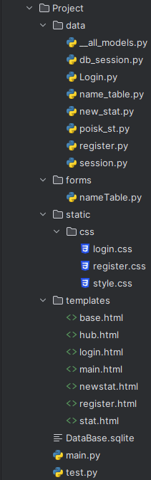

6. 